MEDIENINFORMATION
Factory Material Manager von ASMPT
Besserer Überblick, höherer Ertrag
München, 24. Oktober 2024 – Exakte Bestandsdaten sind die Basis für alle weiteren Optimierungsmaßnahmen im Materialfluss. Factory Material Manager sorgt hier für absolute Transparenz. Die Software optimiert die Rüstvorgänge und Bauelementversorgung an der Linie und sorgt so für einen Produktivitätsschub in der Elektronikfertigung.
„In einer modernen SMT-Fertigung können sich bis zu 100.000 Bauelementgebinde im Lager und auf dem Shopfloor bewegen“, erklärt Rob Raine, Senior Product Manager für den Bereich Automation Solutions bei ASMPT. „Factory Material Manager kennt jedes einzelne und weiß jederzeit, wo es sich befindet.“
Wo liegt welche Bauelementrolle? Welches Material wird für den nächsten Auftrag benötigt? Wurde bei der Kommissionierung das Verfallsdatum berücksichtigt? Factory Material Manager beantwortet diese Fragen automatisiert mit verlässlichen Echtzeitdaten und entlastet so wertvolle Fachkräfte von zeitraubenden Routineaufgaben wie der manuellen Dateneingabe oder Bestandskontrolle. Gerade in modernen High-Mix-Low-Volume-Produktionen mit vielfältigen Produktionsaufträgen, großem Bauelementspektrum und nicht selten über die gesamte Fertigung verteilten Lagerorten bedeutet dies einen erheblichen Effizienzgewinn.
Aktuelle Bestandsdaten – vom Wareneingang bis zu Verarbeitung
Bereits beim Wareneingang erhält jedes Gebinde ein Etikett mit einer individuellen UID. Mit dieser UID sind Informationen über Hersteller, Chargennummer, Lieferdatum und Besonderheiten wie MSD (feuchtigkeitsempfindliche Bauelemente) oder Haltbarkeit verknüpft und im System hinterlegt.
Wechselt ein Bauelementgebinde den Ort, wird die ID erfasst und an das System gemeldet. Factory Material Manager arbeitet somit immer mit aktuellen Echtzeitdaten. Auf dieser Basis generiert die Software wegeoptimierte Kommissionierlisten, unterstützt Rüstvorgänge und sorgt für eine lückenlose Materialverfolgung über den gesamten Produktionszyklus.
Factory Material Manager kommuniziert mit automatischen Lagersystemen – auch von Drittanbietern. Eine konsequente First-In-, First-Out-Auslagerung schützt vor Materialverlusten aufgrund von Verfallsdaten und ein jederzeit aktuelles Tracking vermeidet Unterbestände und Linienstillstände aufgrund von Materialmangel. Diese kontinuierliche, vollautomatische Bestandsüberwachung erhöht nicht nur die Prozesssicherheit und -effizienz, sondern birgt auch Kostenvorteile, da weniger „Sicherheitsbestände“ erforderlich sind. Nach den Erfahrungen von SMT-Herstellern lassen sich so die Materialbestände um 5 Prozent reduzieren.
Leistungsstarkes Duo für die intelligente Fertigung
„Factory Material Manager setzt das Prinzip der intelligenten Fertigung konsequent um“, resümiert Raine, „Daten werden aus unterschiedlichsten Quellen von der Shopfloor- bis zur Enterprise-Ebene zusammengeführt, automatisch aufbereitet und zur Prozessoptimierung genutzt.
In Kombination mit WORKS Logistics von ASMPT, der Applikation für die Materialflussoptimierung während der Produktion sorgt Factory Material Manager für eine nahtlose und automatisierte Materialflussoptimierung in der gesamten Fertigung. Die beiden vernetzten Applikationen von ASMPT sorgen für eine bedarfsgerechte Materialversorgung, reduzieren Transport- und Rüstkosten, Triggern Operator sowie autonome mobile Roboter (AMRs) und unterstützen selbst einen automatischen Programmwechsel an der Linie. Mit dieser Softwarekombination erzielen Elektronikfertiger einen maximalen ROI und damit einen klaren Wettbewerbsvorteil.

Verfügbares Bildmaterial
Folgendes Bildmaterial steht druckfähig im Internet zum Download bereit:
https://kk.htcm.de/press-releases/asmpt/

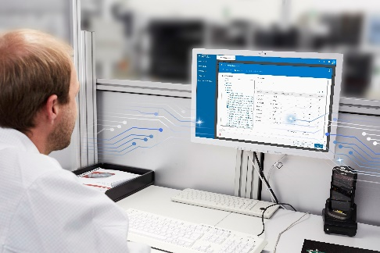 | 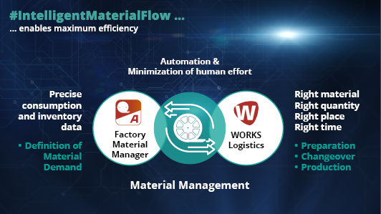
Mit Factory Material Manager haben Operator jederzeit Zugriff auf Echtzeit-Materialbestandsdaten.  Bildquelle: ASMPT | Stark im Duo: Factory Material Manager und WORKS Logistics für einen nahtlos automatisierten Materialfluss in der gesamten Fertigung.  Bildquelle: ASMPT

Über ASMPT Limited („ASMPT“)
ASMPT mit Hauptsitz in Singapur ist weltweit führender Anbieter von Hard- und Softwarelösungen für die Semiconductor- und Elektronikfertigung. Das Angebot von ASMPT umfasst die Bereiche Semiconductor Assembly und Packaging sowie SMT (Surface Mount Technology): von der Wafer-Beschichtung bis hin zu den verschiedensten Lösungen für Assembly und Packaging empfindlicher elektronischer Komponenten in einer breiten Palette von Endverbrauchergeräten, darunter Elektronik, mobile Kommunikation, Computer, Automobilindustrie, Industrie und LED (Displays). Engste Zusammenarbeit von ASMPT mit seinen Kunden und kontinuierliche Investitionen des Unternehmens in Forschung und Entwicklung tragen erheblich dazu bei, dass ASMPT innovative und kosteneffiziente Lösungen und Systeme anbietet, mit denen Anwender höhere Produktivität, höhere Zuverlässigkeit und verbesserte Qualität erzielen. ASMPT ist ein Gründungsmitglied des Semiconductor Climate Consortium.
ASMPT ist an der Börse von Hongkong notiert (HKEX Aktiencode: 0522) und gehört zu den Werten des Hang Seng TECH Index, Hang Seng Composite MidCap Index, des Hang Seng Composite Information Technology Industry Index, des Hang Seng Corporate Sustainability Benchmark Index sowie des Hang Seng HK 35 Index.
Mehr Informationen zu ASMPT finden Sie auf asmpt.com.

Das Geschäftssegment ASMPT SMT Solutions
Der Auftrag des Geschäftssegments ASMPT SMT Solutions ist der Support, die Implementierung und die Realisierung der Intelligent Factory bei Elektronikfertigern weltweit.
ASMPT Lösungen unterstützen auf Linien- und Fabrikebene mit Hardware, Software und Services die Vernetzung, Optimierung und Automatisierung von zentralen Workflows und erlauben Elektronikfertigern somit den schrittweisen Übergang zur Intelligent Factory mit dramatischen Verbesserungen bei Kennzahlen/KPIs für Produktivität, Flexibilität und Qualität. Mit seinem ganzheitlichen und offenen Automatisierungskonzept öffnet ASMPT seinen Kunden die Tür zur wirtschaftlich sinnvollen Automatisierung ganz nach ihren individuellen Bedürfnissen – modular, flexibel und herstellerunabhängig.
Das Produktangebot umfasst Hard- und Software wie SIPLACE Bestückautomaten, DEK Drucker, Inspektions- und Materiallager-Lösungen sowie die Software Suite WORKS. Mit WORKS bietet ASMPT Elektronikfertigern hochwertige Software zur Planung, Steuerung, Analyse und Optimierung aller Prozesse auf dem Shopfloor. Zentrales Strategieelement bei ASMPT ist dabei die enge Zusammenarbeit mit Kunden und Technologiepartnern.
Mehr Informationen zu ASMPT SMT Solutions finden Sie auf smt.asmpt.com.
Pressekontakte:
Global ASMPT Press Office
ASMPT Ltd.
Susanne Oswald
Rupert-Mayer-Straße 48
81379 München
Deutschland
Tel: +49 89 20800-26439
E-Mail: susanne.oswald@asmpt.com
Website: asmpt.com

HighTech communications GmbH
Barbara Ostermeier
Brunhamstraße 21
81249 München
Deutschland
Tel.: +49-89 500778-10
E-Mail: b.ostermeier@htcm.de
Website: www.htcm.de

